
Indywidualny identyfikator uczestnika konkursu

WOJEWÓDZKI KONKURS PRZEDMIOTOWY
Z FIZYKI
organizowany przez Łódzkiego Kuratora Oświaty
dla uczniów szkół podstawowych w roku szkolnym 2025/2026

TEST – ETAP SZKOLNY

- Na wypełnienie testu masz 60 min.
- Arkusz liczy 15 stron i zawiera 17 zadań, w tym brudnopis.
- Przed rozpoczęciem pracy sprawdź, czy Twój arkusz jest kompletny. Jeżeli zauważysz usterki, zgłoś je Komisji Konkursowej.
- Zadania czytaj uważnie i ze zrozumieniem.
- Odpowiedzi wpisuj długopisem bądź piórem, kolorem czarnym lub niebieskim.
- Dbaj o czytelność pisma i precyzję odpowiedzi.
- Oceniane będą tylko te odpowiedzi, które umieścisz w miejscu do tego przeznaczonym.
- Do każdego numeru zadania podana jest maksymalna liczba punktów możliwa do uzyskania za prawidłową odpowiedź.
- Pracuj samodzielnie. Postaraj się udzielić odpowiedzi na wszystkie pytania.
- Nie używaj korektora. Jeśli pomylisz się w zadaniach otwartych, przekreśl błędną odpowiedź
i wpisz poprawną.
- Korzystaj tylko z przyborów i materiałów określonych w regulaminie konkursu.
Powodzenia

Maksymalna liczba punktów - 100
Liczba uzyskanych punktów - …..
Imię i nazwisko ucznia: …………………………………………..……………
wypełnia Komisja Konkursowa po zakończeniu sprawdzenia prac

Podpisy członków komisji sprawdzających prace:
- ………………………………………………….. ……………….……………
(imię i nazwisko) (podpis)

- ………………………………………………….. ……………….……………
(imię i nazwisko) (podpis)

Zadanie nr 1 (0 – 18 pkt.)
Wykres przedstawia zależność drogi - przebytej przez Bartka z domu do szkoły – od czasu. Przy przejściu dla pieszych Bartek zatrzymał się na czerwonym świetle, a następnie ruszył dalej. Na wykresie czas podany jest w minutach, a droga w metrach.
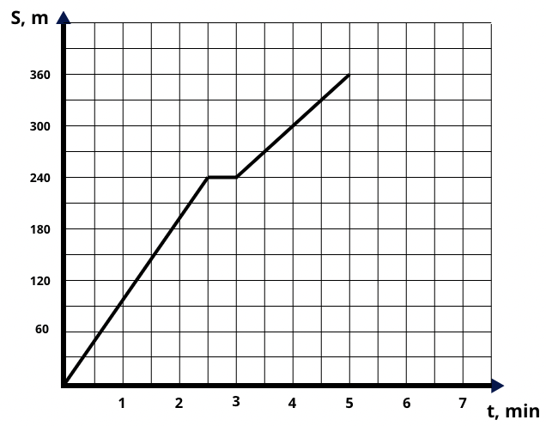
W oparciu o informacje przedstawione na powyższym wykresie wykonaj następujące polecenia:
- Zapisz, ile wynosi droga, jaką pokonał Bartek z domu do szkoły.
- Zapisz, ile czasu Bartek czekał na przejściu dla pieszych. Wynik podaj
w sekundach.
- Oblicz wartość prędkości Bartka od wyjścia z domu do zatrzymania się
na przejściu dla pieszych. Wynik podaj w $\frac{m}{s}$. Zapisz obliczenia.

- Oblicz wartość prędkości średniej Bartka na całej drodze. Wynik podaj w $\frac{km}{h}$,
z dokładnością do jednego miejsca po przecinku. Zapisz obliczenia.
- Narysuj wykres zależności wartości prędkości Bartka od czasu dla całej drogi Bartka z domu do szkoły. Prędkość podaj w $\frac{m}{s}$, a czas w minutach.

- Oblicz drogę, jaką Bartek pokonał w czwartej minucie ruchu. Do obliczeń wykorzystaj wartość prędkości Bartka w tym czasie. Zapisz obliczenia.

……………….../18 pkt.
(liczba uzyskanych punktów / maksymalna liczba punktów)

Zadanie nr 2 (0 – 1 pkt.)
Na wykresie przedstawiono zależność drogi (S) od czasu (t) dla ruchu dwóch pojazdów A i B poruszających się ruchem jednostajnym prostoliniowym.
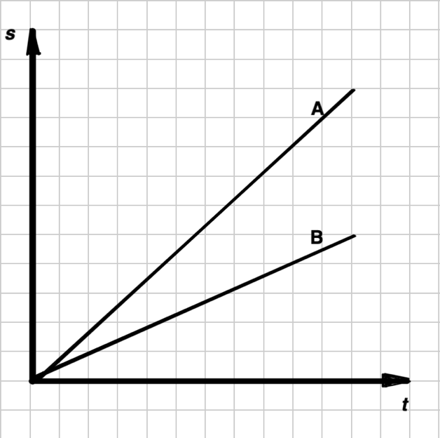
Wskaż poprawne dokończenie zdania oraz jego uzasadnienie wybierając w tabeli odpowiednio literę (dokończenie zdania) oraz liczbę (uzasadnienie).
Pojazd A poruszał się
A | wolniej niż pojazd B, | ponieważ | 1 | w tym samym czasie przebył taką samą drogę.
B | szybciej niż pojazd B, | ponieważ | 2 | taką samą drogę przebył w krótszym czasie.
C | z tą samą szybkością jak pojazd B, | ponieważ | 3 | w tym samym czasie przebył krótszą drogę.

……………….../1 pkt.
(liczba uzyskanych punktów / maksymalna liczba punktów)

Zadanie nr 3 (0 – 9 pkt.)
Z rynny na dachu budynku kapią krople wody. Co 0,1 sekundy spada kolejna kropla.
Oblicz odległość między drugą i trzecią kroplą w momencie, gdy pierwsza kropla pokonała 80 cm. Zapisz obliczenia.
Przyjmij, że:
- wartość przyspieszenia ziemskiego: $g=10\frac{m}{s^{2}}$,

- opór powietrza działającego na kroplę pomijamy,

- krople poruszają się ruchem jednostajnie przyspieszonym po linii prostej.

……………….../9 pkt.
(liczba uzyskanych punktów / maksymalna liczba punktów)

Zadanie nr 4 (0 – 2 pkt.)
Na ilustracji poniżej przedstawiono wnętrze przedziału pociągu pasażerskiego.
Powierzchnia wody w szklance nie jest równoległa do poziomej powierzchni stolika,
na którym stoi. Wyjaśnij, kiedy taka sytuacja jest możliwa. Rozważ wszystkie
przypadki.
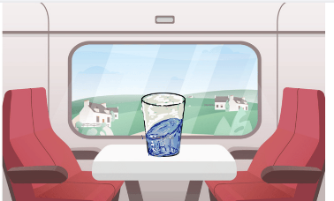
……………….../2 pkt.
(liczba uzyskanych punktów / maksymalna liczba punktów)

Zadanie 5 (0 – 2 pkt.)
Ilustracja poniżej przedstawia pociąg poruszający się ruchem jednostajnie przyspieszonym. Kierunek i zwrot wektora przyspieszenia zaznaczono na rysunku.
Narysuj wektory wszystkich sił działających na drugi wagon wykorzystując zasady dynamiki.
Uwzględnij wartości sił działających na wagon za pomocą długości wektorów przedstawionych za pomocą strzałek w następujący sposób: siły o równej wartości przedstaw w postaci strzałek równej długości, siły o różnej wartości jako strzałki
o różnej długości.
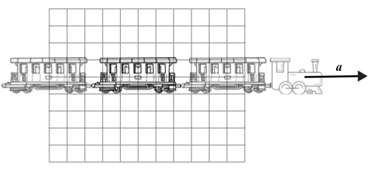
……………….../2 pkt.
(liczba uzyskanych punktów / maksymalna liczba punktów)
Zadanie 6 (0 – 12 pkt.)
Na poniższych rysunkach przedstawiono trzy pojazdy oznaczone literami A – C wraz z ich masami i wartościami prędkości.

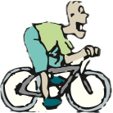
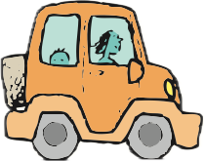

A 1 m/s B 2 m/s C. 8 m/s
800 kg 1000 kg 90 kg
- Oblicz energię kinetyczną każdego pojazdu. Zapisz obliczenia.

- Oblicz wartość pędu każdego pojazdu. Zapisz obliczenia. Uporządkuj pojazdy według ich wartości pędu – od najmniejszego do największego, wstawiając w poniższe kratki litery odpowiadające tym pojazdom.
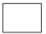 < 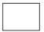 <
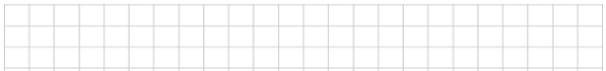
- Uporządkuj pojazdy według pracy, jaką trzeba wykonać, aby rozpędzić je do
odpowiednich prędkości (zaznaczonych na rysunku powyżej) – od największej do najmniejszej, wstawiając w poniższe kratki litery odpowiadające tym pojazdom.
 > >
……………….../12 pkt.
(liczba uzyskanych punktów / maksymalna liczba punktów)
Zadanie nr 7 (0 – 4 pkt.)
Na poniższym rysunku przedstawiono kolejkę górską, która zaczyna poruszać się
w punkcie A, a następnie porusza się w stronę punktów B, C, D, E.
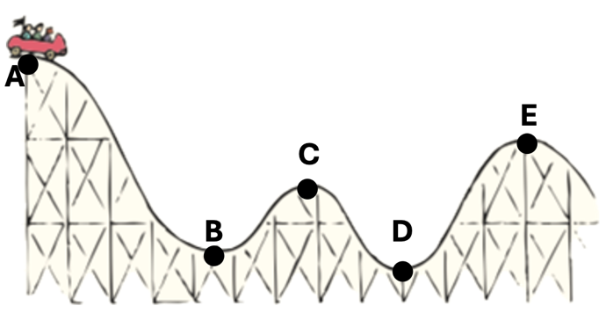
- Uszereguj wartości prędkości kolejki od największej do najmniejszej
w punktach A, B, C, D oraz E, wpisując właściwe litery w odpowiednie kratki poniżej.
> > > >
b) Uzupełnij zdanie, wpisując właściwe litery w poniższe kratki.
Kolejka miała największą energię potencjalną w punkcie , a największą wartość pędu w punkcie .
……………….../4 pkt.
(liczba uzyskanych punktów / maksymalna liczba punktów)

Zadanie nr 8 (0 – 4 pkt.)
W pociągu jadącym z prędkością o stałej wartości 120 $\frac{km}{h}$ względem ziemi podróżny idzie z prędkością o stałej wartości 6 $\frac{km}{h}$względem wagonu, wzdłuż korytarza wagonu. Oblicz wartość prędkości podróżnego względem ziemi. Rozważ różne przypadki. Zapisz obliczenia.
……………….../4 pkt.
(liczba uzyskanych punktów / maksymalna liczba punktów)
Zadanie nr 9 (0 – 7 pkt.)
Odległość z Łodzi do Warszawy wynosi 140 km. Pierwszy samochód jechał z Łodzi do Warszawy ze średnią prędkością o wartości 120 $\frac{km}{h}$, a drugi z Warszawy do Łodzi
ze średnią prędkością o wartości 100 $\frac{km}{h}$. Oba pojazdy wyruszyły jednocześnie.
Oblicz, po jakim czasie pojazdy minęły się oraz w jakiej odległości od Łodzi nastąpiło to spotkanie. Wynik czasu podaj w zaokrągleniu do pełnych minut, a odległość zaokrąglij do pełnych kilometrów. Zapisz obliczenia.

……………….../7 pkt.
(liczba uzyskanych punktów / maksymalna liczba punktów)

Zadanie nr 10 (0 – 6 pkt.)
Oblicz masę dwóch litrów oleju. Przyjmij, że gęstość oleju wynosi $0,89 \frac{g}{{cm}^{3}}$. Wynik podaj w kg. Wynik zaokrąglij do jednego miejsca po przecinku. Zapisz obliczenia.
……………….../6 pkt.
(liczba uzyskanych punktów / maksymalna liczba punktów)

Zadanie nr 11 (0 – 4 pkt.)
Lokomotywa o masie 80 ton porusza się ruchem jednostajnym z szybkością 54 $\frac{km}{h}$.
W trakcie ruchu jednostajnego siła, jaką wytwarza silnik lokomotywy ma wartość
13 kN. Oblicz wartość siły, jaką powinien wytworzyć silnik lokomotywy, aby mogła ona uzyskać przyspieszenie o wartości 0,2 $\frac{m}{s^{2}}$. Wynik podaj w kN. Zapisz obliczenia.


……………….../4 pkt.
(liczba uzyskanych punktów / maksymalna liczba punktów)
Zadanie 12 (0 – 6 pkt.)
Do dna morza przytwierdzona jest boja za pomocą liny. Masa boi wynosi 30 kg, a jej objętość 0,4 $m^{3}$. Oblicz wartość siły, jaką lina działa na boję, jeżeli jest ona zanurzona do połowy swojej objętości. Przyjmij, że gęstość wody wynosi 1000 $\frac{kg}{m^{3}}$
i wartość przyspieszenia ziemskiego wynosi 10 $\frac{m}{s^{2}}$. Zapisz obliczenia. Zaznacz
na rysunku kierunki i zwroty wszystkich sił działających na boję. Podpisz każdą z sił odpowiednią nazwą.
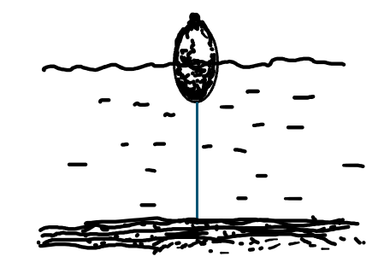
……………….../6 pkt.
(liczba uzyskanych punktów / maksymalna liczba punktów)

Zadanie nr 13 (0 – 6 pkt.)
Robotnik przesuwając ruchem jednostajnym szafę o masie 100 kg na odległość
500 centymetrów wykonał pracę 1000 J. Oblicz współczynnik tarcia między szafą,
a podłogą. Przyjmij, że wartość przyspieszenia ziemskiego wynosi 10 $\frac{m}{s^{2}}$, a opór powietrza pomijamy. Zapisz obliczenia.

……………….../6 pkt.
(liczba uzyskanych punktów / maksymalna liczba punktów)
Zadanie 14 (0 – 4 pkt.)
Oblicz, o ile ciśnienie panujące w pobliżu wraku Titanica, który po zatonięciu osiadł na głębokości 3,8 kilometra, jest większe od ciśnienia atmosferycznego przy powierzchni wody. Przyjmij, że gęstość morskiej wody jest wszędzie jednakowa
i wynosi 1030 $\frac{kg}{m^{3}}$, a przyspieszenie ziemskie ma wartość 9,8 $\frac{m}{s^{2}}$. Wynik zaokrąglij
do pełnych MPa. Zapisz obliczenia.
……………….../4 pkt.
(liczba uzyskanych punktów / maksymalna liczba punktów)

Zadanie 15 (0 – 4 pkt.)
Na rysunku przedstawiono tradycyjny termometr lekarski wyskalowany w stopniach Celsjusza, po przeprowadzonym pomiarze.
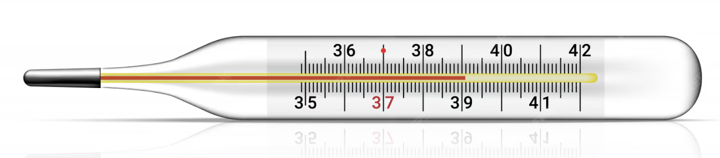
Uzupełnij zdania, wpisując w wykropkowane miejsca odpowiednie wartości liczbowe wraz z jednostkami.
Zakres pomiarowy tego termometru wynosi ……………………………
Wynik pomiaru wskazany na termometrze wynosi ……………………………
Niepewność tego pomiaru wynosi ……………………………
Wynik pomiaru wraz z jego niepewnością wynosi ……………………………
……………….../4 pkt.
(liczba uzyskanych punktów / maksymalna liczba punktów)

Zadanie 16 (0 – 5 pkt.)
Oblicz, ile wynosi średnio pole powierzchni stopy słonia, który ma masę 5500 kg, jeżeli wiadomo, że stojąc na poziomym podłożu, na czterech nogach, wywiera
na podłoże ciśnienie o wartości 5$\frac{N}{{cm}^{2}}$ . Wynik podaj w $m^{2}$ i zaokrąglij go do dwóch miejsc po przecinku. Przyjmij, że wartość przyspieszenia ziemskiego wynosi 10 $\frac{m}{s^{2}}$. Zapisz obliczenia.
……………….../5 pkt.
(liczba uzyskanych punktów / maksymalna liczba punktów)
Zadanie 17 (0 – 6 pkt.)
Na rysunku przedstawiono wektory dwóch sił $\vec{F_{1}}$ i $\vec{F_{2}}$ działających na ciało o masie
50 kg. Opory ruchu pomijamy. Przyjmij, że długość boku jednej kratki odpowiada wartości 10 N.
- Narysuj wektor siły wypadkowej.
- Oblicz wartość siły wypadkowej działającej na ciało. Zapisz obliczenia.
- Oblicz wartość przyspieszenie ciała wywołanego działaniem sił $\vec{F_{1}}$ i $\vec{F_{2}}$. Zapisz obliczenia.
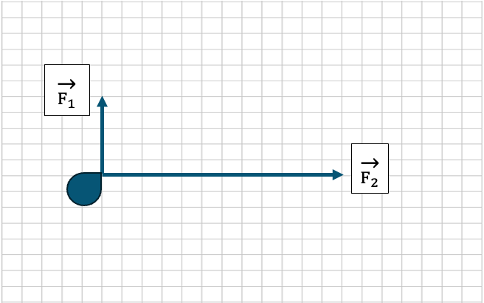
……………….../6 pkt.
(liczba uzyskanych punktów / maksymalna liczba punktów)

Brudnopis


